PONEDELJEK, 30. 11. 2020
SLOVENŠČINA
MOJA DRUŽINA (2 URI)

MED BESEDAMI POIŠČI ŽENSKI PAR MOŠKEMU. NA PRIMER: POLICIST – POLICISTKA.

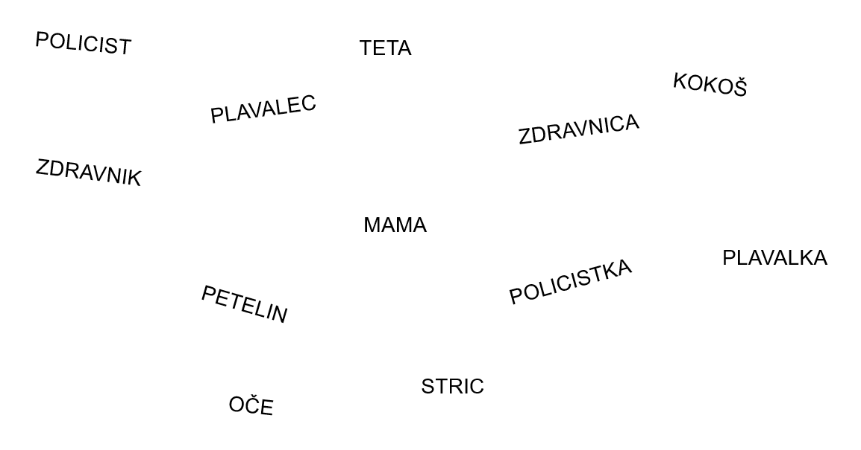

DZ – SLJ, STR. 56
OGLEJ SI FOTOGRAFIJE IN PREBERI NAPISE POD NJIMI.

PREBERI BESEDILO. ČE IMAŠ TEŽAVE, TI PRI BRANJU LAHKO POMAGAJO STARŠI.

USTNO ODGOVORI:
KAJ JE EMA MATEJU?
KAJ JE LUKA MATEJU?
KAJ JE MATEJU PRIMOŽ?
KAJ JE MATEJU JANA?

V BESEDILU POIŠČI ŽENSKI PAR MOŠKEMU. VSAK PAR PODČRTAJ Z DRUGO BARVICO.

DZ – SLJ, STR. 57
SAMOSTOJNO REŠUJ NALOGE.
PRI 3. IN 4. NALOGI SI POMAGAJ Z BESEDILOM NA STRANI 56.

V VELIK ZVEZEK ZA SLOVENŠČINO Z RDEČO BARVICO NAPIŠI NASLOV VAJA.
ZAPIŠI 5 PAROV BESED. LAHKO JIH PREPIŠEŠ IZ DELOVNEGA ZVEZKA ALI PA SE SPOMNIŠ ČISTO SVOJIH PRIMEROV.

DODATNA NALOGA: SVOJE ZNANJE LAHKO UTRDIŠ V IGRI SPOMIN NA POVEZAVI:
https://wordwall.net/resource/6954644/%C5%BEenski-par-mo%C5%A1kemu

ŠPORT
KOLEBNICA
Danes je ura športa namenjena delu s kolebnico. Najprej se poskušaj ogreti s pomočjo posnetka, sledi vajam.

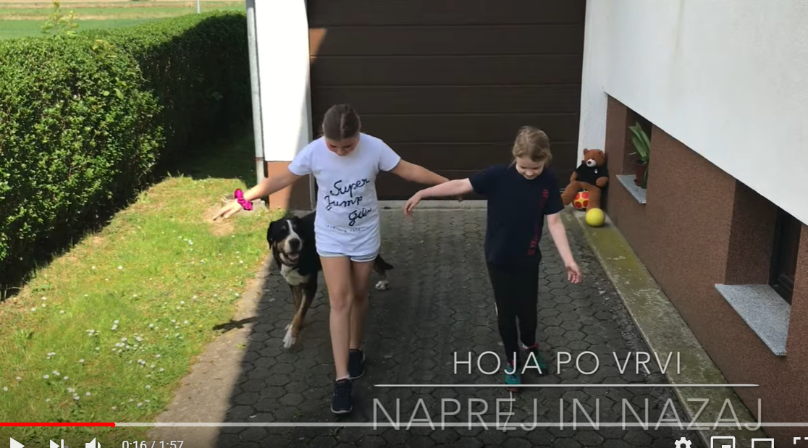
https://www.youtube.com/watch?v=oWVdXJdHLdA&t=16s&ab_channel=%C5%A0DGib%C5%A0i%C5%A1ka

Nato pa otroci nadaljujejo s postopnimi vajami za preskakovanje kolebnice.
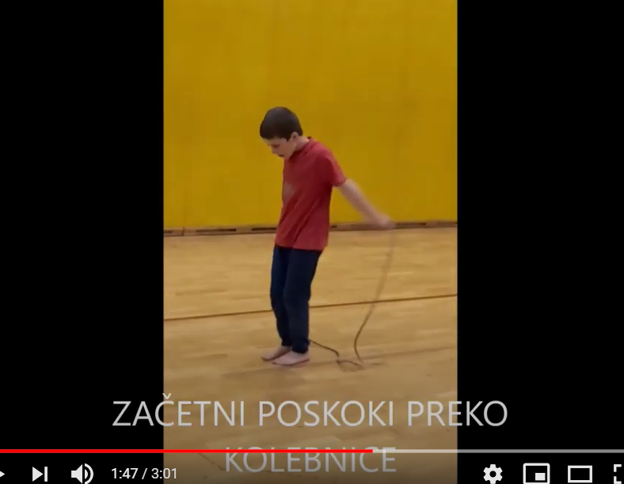
https://www.youtube.com/watch?v=hCP0OzR-BsA&ab_channel=solskisport

Lahko pa se vključite tudi starši:
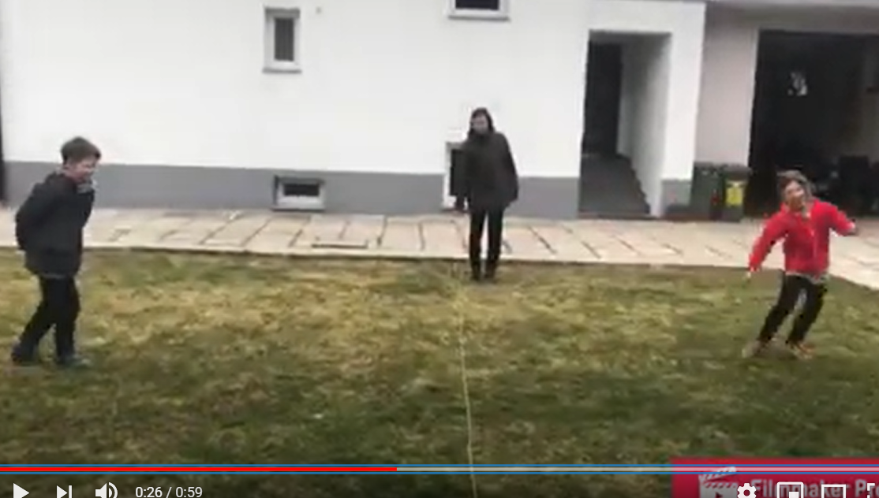
https://www.youtube.com/watch?v=DyyI9TcZScw&ab_channel=O%C5%A0Koro%C5%A1kaBela

